15.04. Тема урока. Блоки и система блоков. «Золотое правило» механики.
Решение задач по теме «Простые механизмы. «Золотое правило» механики.
На этом уроке
Вы узнаете:
- Что такое блок.
- Какие бывают блоки.
- Что такое «золотое правило» механики.

Ключевые слова
Неподвижный блок; подвижный блок; «золотое правило» механики; полиспаст.

Основное содержание урока

- Блок представляет собой колесо с жёлобом, через который пропущена верёвка, трос или цепь.
Блоки

Подвижные Неподвижные

- Неподвижный блок– блок, ось которого закреплена и при подъёме грузов не поднимается и не опускается.
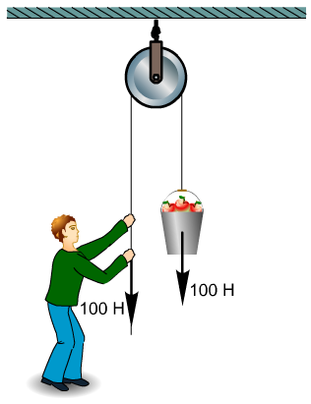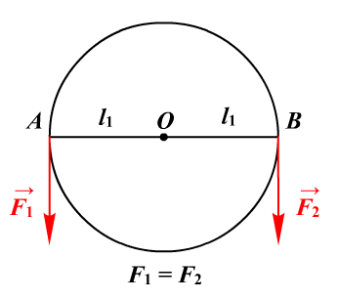

Согласно правилу моментов
F₁l₁ = F₂l₁, F₁ = F₂.
Неподвижный блок не даёт выигрыша в силе, но позволяет менять направление действия силы.
- Подвижный блок– это блок, ось которого поднимается и опускается вместе с грузом.
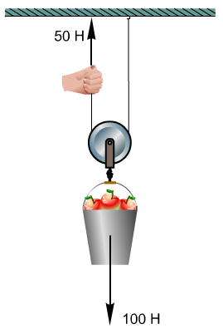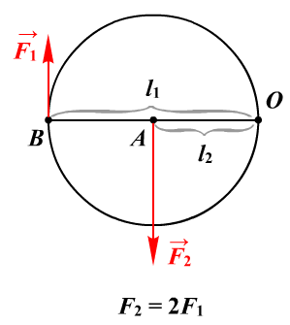
M₁=F₁l₁.
M₂ = F₂l₂, l₂ = l₁/2, так как l₂ — это радиус блока ОА.
Согласно правилу моментов M₁ = M₂, т. е. F₁l₁ = F₂l₁/2.
F₂/F₁ = 2.
Подвижный блок даёт выигрыш в силе в 2 раза.

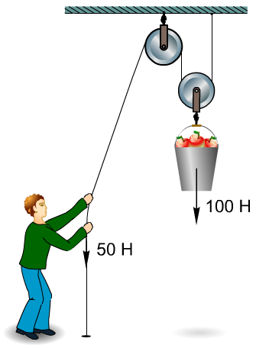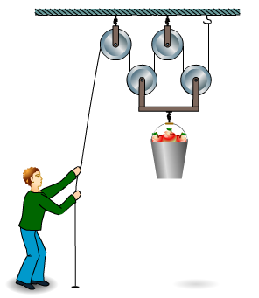
Комбинация неподвижного блока с подвижным- полиспат

Рычаг не даёт выигрыша в работе:
F₁s₁ = F₂s₂.
- Ни один из механизмов не даёт выигрыша в работе.
«Золотое правило» механики: «Во сколько раз выигрываем в силе, во столько раз проигрываем в расстоянии».

Как решать задачи на применение правила равновесия рычага
- Задача 1. Рабочий приподнимает при помощи рычага плиту массой 100 кг. Короткое плечо рычага равно 0,8 м, а длинное — 1,2 м. Какова сила, которую должен приложить рабочий к большему плечу рычага?
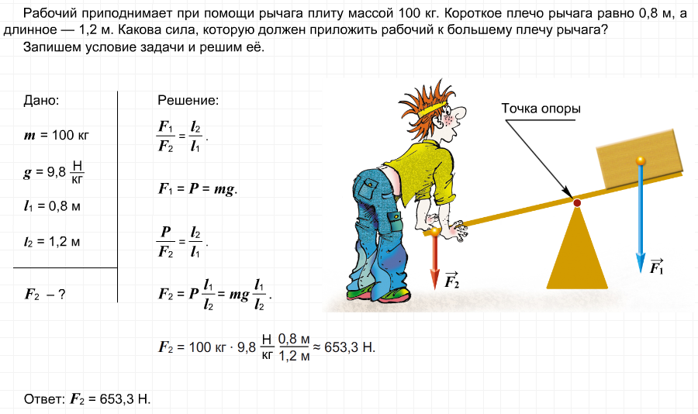
Проверочный тест
- Механизмом называют устройство:
а) служащее для преобразования силы
б) обладающее большой мощностью
в) предназначенное для совершения работы
2.. К рычагу приложена сила 30 Н, плечо этой силы равно 20 см. Момент этой силы равен:
а) 6
б) 1,5
в) 150

3. Груз весом Р = 100 Н надо уравновесить с помощью рычага силой F = 20 Н. Какой выигрыш в силе необходимо получить:
а) в 5 раз +
б) в 10 раз
в) в 3 раза
4. Неподвижный блок …
А. дает выигрыш в силе в 2 раза
Б. не дает выигрыша в силе
В. дает выигрыш в силе в 4 раза
5. При равновесии рычага на его меньшее плечо действует сила 100 Н, на большее — 10 Н. Длина меньшего плеча 4 см. Определите длину большего плеча.
А. 40 см
Б. 20 см
В. 10 см
6. К рычагу приложена сила 20 Н, плечо этой силы равно 20 см. Момент этой силы равен:
а) 40
б) 4
в) 1
7. Если силу уменьшить в полтора раза, а плечо силы увеличить в три раза, то момент силы:
а) увеличится в 4,5 раза
б) уменьшится в 2 раза
в) увеличится в 2 раза
8. Плечо силы:
а) расстояние от оси рычага до его конца
б) длина рычага
в) кратчайшее расстояние от точки опоры рычага до линии, вдоль которой действует на него сила

